


宏观情绪好转，铜价反弹有望持续

2018年07月24日

广州期货研究所

许克元
F3022666
Z0013612

(8620)22139800 │ www.gzf2010.com.cn

宏观情绪好转，铜价反弹有望持续

6月初以来，在中美贸易战持续激化及美指持续走强的强压下，市场偏空情绪大幅升温，铜价从54000元/吨一线大幅下挫至48000元/一线，跌幅高达11%。铜市投资者心态也因此大起大落。铜价在超跌后，伴随利空情绪的兑现及国务院常务会议传达出积极信号，表明将更加积极的利用财政政策，并且采用松紧适度的货币政策，市场信心逐步得到恢复，A股筑底反弹，沪铜主力在48500元/吨一线获得明显支撑，叠加基本面端的利好支撑，铜价走出一波反弹行情，如宏观方面暂无恶化的情况下，铜价有望上行至51500元/吨一线。
一、贸易战引发的恐慌情绪兑现，国内政策释放偏暖信号
6月以来由于贸易战持续升级，市场恐慌情绪升温，引发铜价暴跌，贸易紧张关系的最新发展是，特朗普上周五威胁对全部5000亿美元中国进口商品加征关税。不只是金属市场，贸易紧张或已逐渐在所有市场灌输了越来越高的不确定性。但就短中期来说，这种不确定性所带来的恐慌情绪已提前释放充分。
近日，国内政策面暖风频吹。7月23日国务院常务会议传达出积极信号，表明将更加积极的利用财政政策，并且采用松紧适度的货币政策，预计下半年基建投资将企稳回升，经济基本面预期改善。7月20日资管新规配套文件出台，市场避险情绪缓解，风险偏好有所转向。此外，上周央行窗口指导将向一级交易商额外提供中期借贷便利（MLF）资金，用于支持贷款投放和信用债投资。总体看，政策面暖风频吹，经济基本面预期改善，市场避险情绪缓解，对有色金属市场形成利多。
二、精铜去库存力度加速，现货表现相对坚挺
三大交易所显性库存 | 国内现货升贴水季节性走势
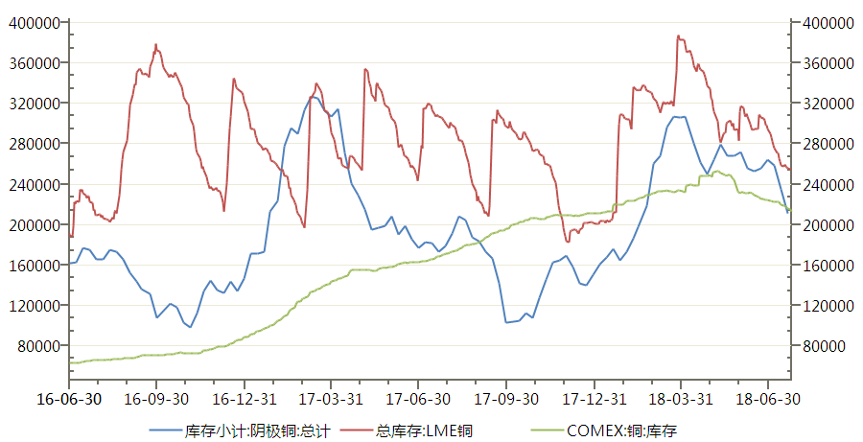 | 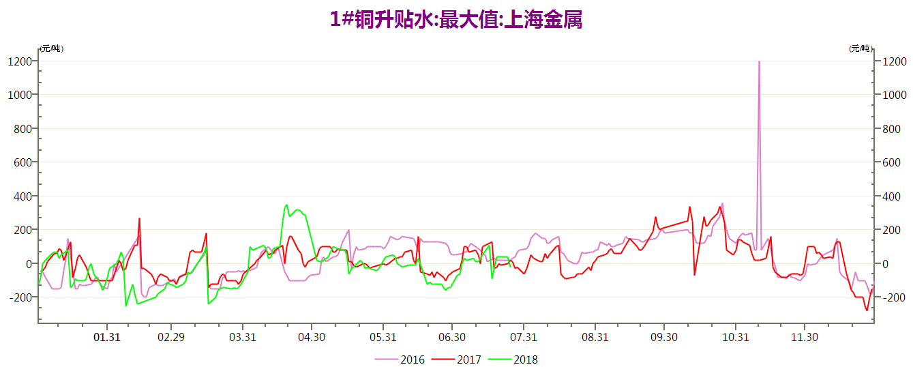
数据来源：Wind，广期研究所

截至7月20日上期所库存小计约21.1万吨，较6月1日的27.2万吨，下降约6万吨；COMEX库存21.6万吨，较6月1日的23.1万吨减少1.5万吨；LME库存25.5万吨，较6月1日库存减少约6.2万吨。铜价维持低位运行，且精废价差较小，吸引下游企业采购精炼铜，预期在铜价偏弱的情况下，下游需求继续延续。
另外，从现货升贴水季节性走势来看，目前的升贴水结构并不明显弱于过去两年，反映下游需求表现相对稳定，本轮铜期价大跌，现货被动跟随，升贴水表现坚挺，对铜价形成一定支撑。
三、市场聚焦供应端的干扰
近期铜原料端的干扰一直在持续，但是缺乏市场关注。从目前整体资本市场的表现来看，市场恐慌情绪已经有所缓和，投资者的心态已经发生变化，并未一味看空。
卢米纳铜业公司（Lumina Copper）旗下智利Caserones铜矿的工会周四称因谈判失败，将会拒绝该公司将于7月24日提交的最后一个提案，政府调停是未来的唯一出路。代表近300位矿山和工厂工人的工会，可能在8月举行合法罢工。Caserones铜矿位于智利北部，年产量约为10万吨。
必和必拓(BHP Billiton Ltd.)旗下全球最大的Escondida铜矿合同即将于7月底到期，薪资谈判即将面临一场最终的摊牌。如果最终还是不能达成协议，罢工将在8月中旬展开。该铜矿作为全球第一大矿山，在供应端具有举足轻重的低位，预计随着矿山谈判的临近对铜价的影响也会越来越大。
总体来说，短期宏观情绪缓和，金融市场信心有所恢复，A股亦走出筑底反弹行情，加上近期铜库存持续下滑，罢工消息再起，对铜价形成较明显支撑，短期铜价有望延续反弹行情，目标位51500元/吨一线。仅供参考。

研究所

公司研究所具有一批丰富实战经验的期货产业研究员及专业的优秀分析师，致力于为客户提供中国资本市场前瞻性、可操作性的投资方案及各类型市场的研究报告，通过对市场进行深度挖掘，提示投资机会和市场风险，完成对资本市场现象、规律的研究探索。
研究范围涉及目前所有商品期货以及金融衍生品；我们推崇产业链的研究；我们看重数量分析法；我们提倡独立性，鼓励分析师在纷繁复杂的环境下保持清醒。
我们将积极依托股东单位--广州证券在宏观经济、产业领域的高端研究资源优势，以“宏观、产业和行情策略分析”为核心，大力推进市场化和标准化运作，逐步完善研究产品体系，打造具有特色品牌影响力的现代产业与金融研究部。
核心理念：研究创造价值，深入带来远见

联系方式

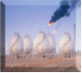
金融研究 农产品研究 金属研究 能源化工
020-22139858 020-22139813 020-22139817 020-22139824

地址：广东省广州市天河区珠江西路5号广州国际金融中心主塔写字楼第1007-1012房

免责声明
本报告的信息均来源于公开资料，我公司对这些信息的准确性和完整性不作任何保证，也不保证所包含的信息和建议不会发生任何变更。我们已力求报告内容的客观、公正，但文中的观点、结论和建议仅供参考，报告中的信息或意见并不构成所述品种的操作依据，投资者据此做出的任何投资决策与本公司和作者无关。

